=IDC I Oppo

AI 手机白皮书
2024.02

=IDC AI 手机白皮书

目 录
CONTENTS

01 开启 AI 手机时代的驱动力
AI 的发展给移动终端行业带来机会
用户期待 AI 给生活带来更多便利
技术变革推动手机功能形态演变
AI 手机的定义

02 AI 手机的特征
用户定义的开放服务生态
随心和专属的智慧 OS
支持生成式 AI 的智能终端硬件平台

03 AI 手机产业链展望
IDC 对新一代 AI 手机的销量预测
新一代AI手机对全球手机产业带来变革
AI手机的生态产业链展望

制造
• 赋能智能生产管理、产线不良自动识别等
金融
• 金融市场走势预测、智能客服、智能风控等
营销
• 电商素材生成、网页制作、商业文案生成、用户增长策略等

=IDC

AI 手机白皮书

01 开启 AI 手机时代的驱动力

AI 已赋能千行百业，但移动终端用户的时间还没有从繁复操作中解放出来

AI 已赋能千行百业

IT 互联网
交通/医疗

• 代码辅助生成、数据分析、问题归因、系统辅助运维等
• 交通智能调度、医学影像辅助诊断

……

  覆盖广泛  全球 54% 的人口（约 43 亿人）拥有智能手机 | 移动终端行业的特点    交互紧密  手机已从通讯工具，变为用户的钱包、  音乐播放器、随身PC、钥匙等，深入到了用户生活的方方面面 |   使用时长  用户平均使用手机时长超 6 小时/天，手机已成为用户的贴身伙伴

来源：全球移动通信系统协会 2023

来源： OPPO 手机用户统计数据

思考： AI能为用户做什么，让人们把更多时间投入更有价值的事、更有趣的生活？

知识管理本应普惠



依赖信息过载的广告导致浪费时间 受教育水平差异导致被欺诈信息欺骗

语言、文化差异
不该成为障碍

? 
A

时间花在翻译和理解文化差异上

拍照本应一步完成



却需要在 APP 间切换修图

=IDC

AI 手机白皮书

01 开启 AI 手机时代的驱动力

生活节奏加快，个人时间变得破碎且被侵占； 用户期待技术来解放精力与创造力

用机旅途中有许多场景本应更高效

琐碎的整理
不应占用宝贵时间



整理纪要、跟踪遗留事项，

费时费神易出错

AI 手机的使命：解决用户痛点，从碎片、繁杂中解放用户，让用户回归自我， 回归价值

=IDC

AI 手机白皮书

01 开启 AI 手机时代的驱动力

技术驱动手机功能变革，不断释放人们的生产力和创造力

功能机

智能机
电容屏引起交互革命 手机形态发生变化

新一代 AI 手机
大模型技术将再次引发交互革命

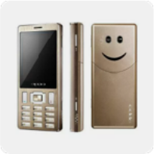

2008
OPPOA103
第一款 笑脸手机
音乐手机
OPPO在行业率先定义


2013
ColorOS 诞生
开启 软硬服三位一体

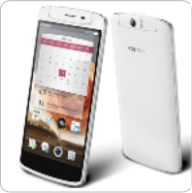

2013
OPPO N1
开启 照相手机

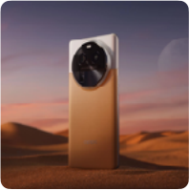

2023
OPPO FindX6
开启 影像全主摄

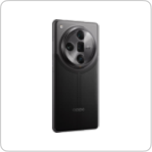

2024
OPPO FindX7
期待与行业伙伴一起
开启 新一代 AI 手机时代

以上内容仅为本文档的试下载部分，为可阅读页数的一半内容。如要下载或阅读全文，请访问：https://d.book118.com/016202114123010051

